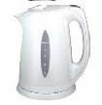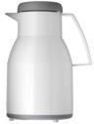Inventarliste "Alpenchalet" Flachauer Gutshof
Inventar Skikeller
Menge | Bezeichnung | Abbildung ähnlich | Menge | Bezeichnung | Abbildung ähnlich
1 | Kehrset | 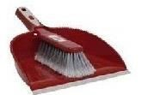 | 1 | Feuchtwisch System Alustiel | 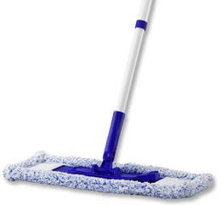
1 | Besen gelb  (für Außenbereich) | 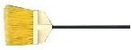 | 1 | Feuchtwisch System Wischbezug
1 | Besen (für  Innenbereich) | 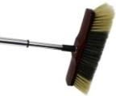 | 1 | Feuchtwisch System Kunststoff
1 | Putzeimer 10 l | 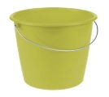 | 1 | Wäschekorb | 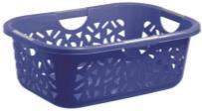
4 | Papierkorb  (in WC und Bäder) | 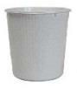 | 1 | Flügelwäsche- trockner | 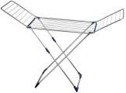
1 | Brötchentasche |  | 1 | Staubsauger | 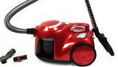
1 | Schneeschaufel ALU (nur im Winter) | 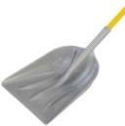
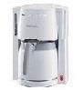Inventar Küche & Wohnraum
1 | Kinderstuhl | 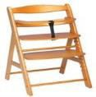 | 4 | Sitzpolster | 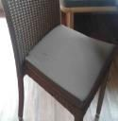
1 | Kaffeeautomat | oder 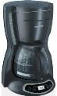 | 2 | Topfuntersetzer Holz | 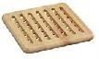
1 | Thermoskanne | 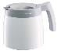  oder | 1 | Topfuntersetzer verchromt | 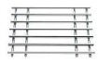
1 | Wasserkocher | 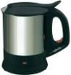  oder | 1 | Backofen Gitter | 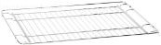
1 | Toaster | 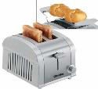 | 1 | Backblech | 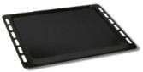
1 | Brotkasten mit Rollklappe | 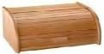 | 1 | Schwingdeckel- eimer 50 l | 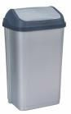

4 Room Chalet 12 Stück/piece
5 Room Chalet 10 Stück/piece
Inventar Küche & Wohnraum
Menge | Bezeichnung | Abbildung ähnlich | Menge | Bezeichnung | Abbildung ähnlich
10 I 12 | Dessertteller | 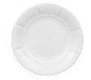 | 1 | Servierplatte | 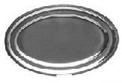
10 I 12 | Speiseteller |  | 1 | Sauciere mit Fuß | 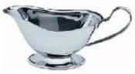
10 I 12 | Suppenteller | 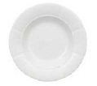 | 10 I 12 | Sektkelch | 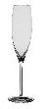
1 | Gießer 0,25 l | 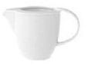 | 10 I 12 | Caipirinhaglas  oder Vodkaglas | 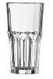 oder 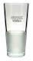
10 I 12 | Kaffeebecher 0,30 l | 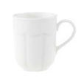 | 10 I 12 | Weinglas | 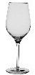
 |  |  | 10 I 12 | Bierkrug 0,4 l | 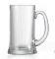
10 I 12 | Dessert- Glasschüssel | 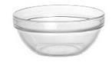 | 10 I 12 | Schnaps- stamperl mit Henkel 6 cl | 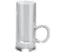
1 | Früchtekorb | 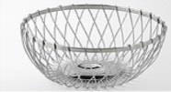 | 1 | Fruchtpresse 2-tlg. | 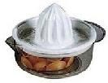
10 I 12 | Eierbecher | 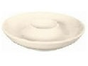 | 1 | Saftkrug | 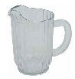
2 | Brotkorb | 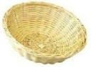 | 1 | Zuckergießer | 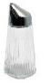
1 | Vierkantreibe | 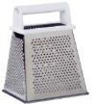 | 1 | Müslibox groß mit Deckel | 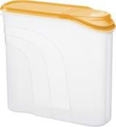
1 | Mixbecher mit Deckel | 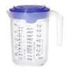 | 1 | Müslibox klein mit Deckel
1 | Menage 3-tlg. | 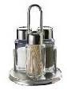 | 1 | Glaskanne 1,5 l mit Deckel | 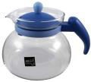
2 | Aschenbecher | 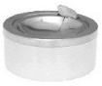 | 1 | Geschirrab- tropfkorb mit Tablett | 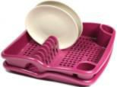

Menge | Bezeichnung | Abbildung ähnlich | Menge | Bezeichnung | Abbildung ähnlich
1 | Gemüselöffel | 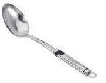 | 1 | Fleischtopf mit Deckel 16 cm | 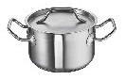
1 | Spaghettilöffel | 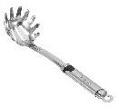 | 1 | Bratentopf mit Deckel 20 cm | 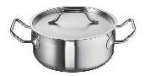
1 | Pfannenschaber | 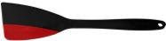 | 1 | Fleischtopf mit Deckel 20 cm | 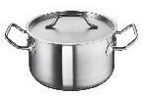
1 | Salatbesteck 2-tlg. | 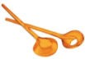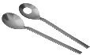  oder | 1 | Suppentopf mit Deckel 24 cm | 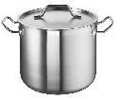
1 | Dosenöffner | 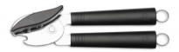 | 1 | Stielkasserolle 1,75 l | 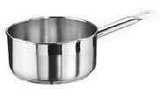
1 | Kochlöffel | 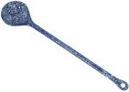 | 1 | Plastikdose 2,5 l quadrat. mit Deckel | 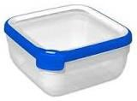
1 | Fleischklopfer | 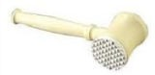 | 1 | Plastikdose  1,2 l rechteckig mit Deckel | 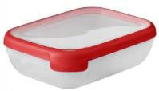  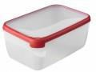
1 | Suppenschöpfer | 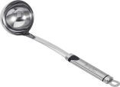 | 1 | Plastikdose  2,6 l rechteckig mit Deckel
1 | Schneebesen | 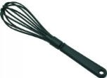 | 1 | Plastikdose  4,0 l rechteckig mit Deckel
1 | Schaumkelle / Schöpfkelle | 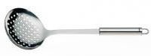 | 1 | Plastikdose  5,4 l rechteckig mit Deckel
1 | Küchensieb klein | 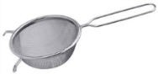 | 1 | Nudelsieb | 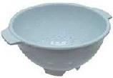
1 | Bratpfanne 24 cm | 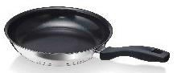 | 1 | Schneidbrett groß | 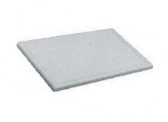
1 | Bratpfanne 28 cm | 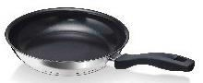

Menge | Bezeichnung | Abbilung ähnlich | Menge | Bezeichnung | Abbilung ähnlich
1 | Plastikschüssel rund 20 cm | stapelbar | 1 | Küchenmesser | 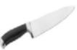
1 | Plastikschüssel rund 24 cm |  | 1 | Brotmesser | 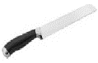
1 | Plastikschüssel rund 28 cm |  | 1 | Bratengabel | 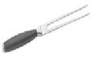
1 | Plastikschüssel rund 32 cm 1 |  | 1 | Gemüseschäler | 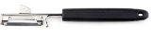
10 I 12 | Messer | 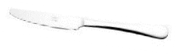 | 10 I 12 | Gabel | 
10 I 12 | Suppenlöffel | 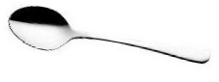 | 10 I 12 | Kaffeelöffel | 
10 I 12 | Kuchengabel | 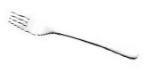 | 10 I 12 | Steakmesser | 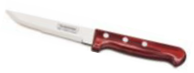
1 | Glasschüssel klein |  | 1 | Korkenzieher | 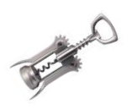
1 | Glasschüssel groß |  | 1 | Schere | 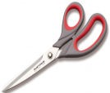
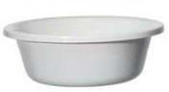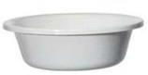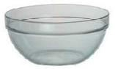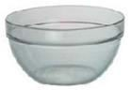Inventar Schlafzimmer / Sauna
1 | Aufgußkübel Holz inkl. Kunstoff- einsatz | 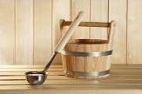 | 20 | Kleiderbügel | 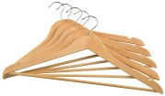
1 | Schöpfkelle |  | 9 I 11 | Molton  (Matrazenauflage inkl. Sofa) | 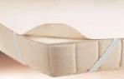
1 | Thermometer | 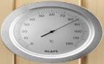 | 10 I 12 | Kopfpolster | 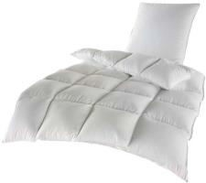
1 | Kopfstütze | 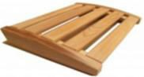 | 10 I 12 | Bettdecke
1 | Sanduhr | 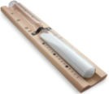 | 5 I 4 | TV-  Fernbedienung | 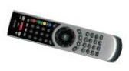
Sollten Sie bei Ihrem Inventar etwas vermissen,
bitten wir Sie dies innerhalb 24 Stunden an der Rezeption zu melden!
If any items of the inventory are missing, defective or damaged, please, notify us within 24 hours.

